# 平台构思

### 一、平台功能

**实现绿色建筑设计及专项审查信息化（针对《绿色建筑设计标准》）；**

**实现绿色建筑星级申报流程信息化（针对《绿色建筑评价标准》）；**

同时实现对全省实施绿色建筑的项目的全过程技术、管理支撑，包括设计阶段的项目自动评估（多模块）及人工评估服务、咨询/设计单位针对绿色建筑星级的申报资料上传、审查阶段的信息记录及反馈、施工阶段的现场检查信息记录、项目运营阶段的建筑各类能耗监控数据记录。

**对设计单位：**为设计人员提供多标准（国标、省标、设计标准…）的方案/施工图设计项目自评估，生成图表，word报告；还可在平台上寻求人工咨询服务。

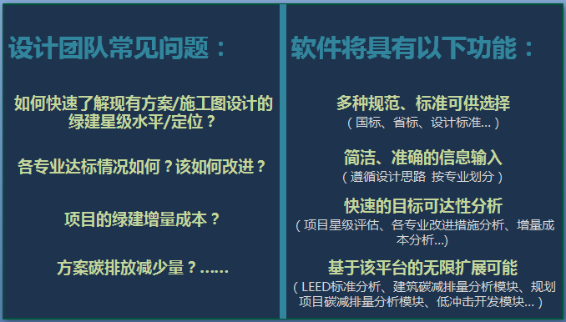

**对施工图审查单位：**线下对设计团队的施工图图纸绿建专项进行审查，线上填写审查报告，判断通过/不通过审查；

**对绿色建筑评星咨询单位：**咨询单位通过平台填写项目绿色建筑星级申报相关信息及上传相关资料，并能通过平台实时查看申报流程进度；

**对绿色建筑星级评审组织机构（绿标办）：**线上查看咨询单位提供的资料、申报信息等，进行初审并填写相关意见，点通过或不通过，通过后则进入下一步；同时选择专家库中专家（系统自动随机选择或绿标办勾选），组织专家进行深度审查。

**对绿建星级评估审查专家：**线下收到项目蓝图，结合线上提交的报告资料，逐条对项目内容进行达标审查，填写审查信息；各专家都审查完毕后，系统自动算出项目总得分，判定是否通过。

**对政府各职能部门**：施工监管部门通过平台输入现场检查信息；政府管理部门可实时了解全省绿色建筑设计、施工、运营数据。

**对项目运营单位（甲方）：**能够实时了解项目绿建设计、审查状况；在运营阶段可通过平台查看项目全年/每月能耗运营数据，及在全市项目中的能耗水平。

### 二、主要使用者

**设计团队**（输入项目的设计信息，输出设计方案/施工图的绿建预评估报告及改进措施）；

**施工图审图单位**（线下对设计团队的施工图绿建专项进行审查，线上填写审查报告，判断通过/不通过审查）；

**咨询单位**（录入项目评星信息，上传申报材料）；

**评星组织机构-绿标办**（网上形式审查，填写审查信息，组织专家审查组）；

**评星审查专家组**（网上深度审查，填写审查信息）；

**施工单位**（输入项目的施工信息，输出施工方案的绿建预评估报告及改进措施）；

**施工监理/管理单位**（线下对施工单位施工情况进行审查，线上填写审查信息）；

**项目运营单位**（通过项目的一些自动计量装置，自动上传项目能耗数据，项目运营单位通过平台能查看项目全年/每月能耗运营数据，及在全市项目中的能耗水平）；

**政府管理者**（通过其他用户的输入信息，得到项目的完整数据）。

### 三、流程

平台操作流程示意图

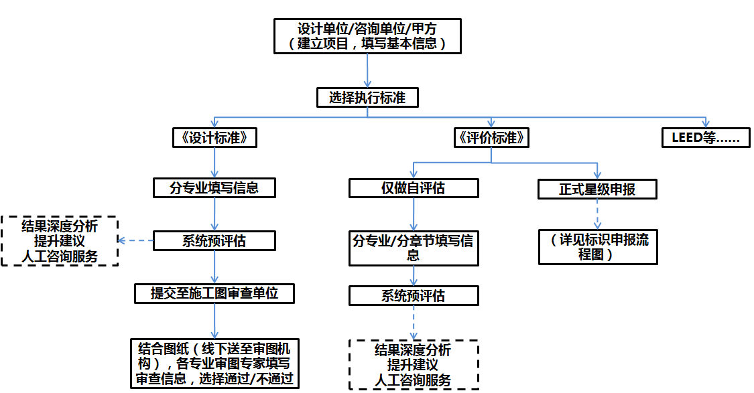

绿色建筑评价标识的申报流程图-该平台将实现申报网络化

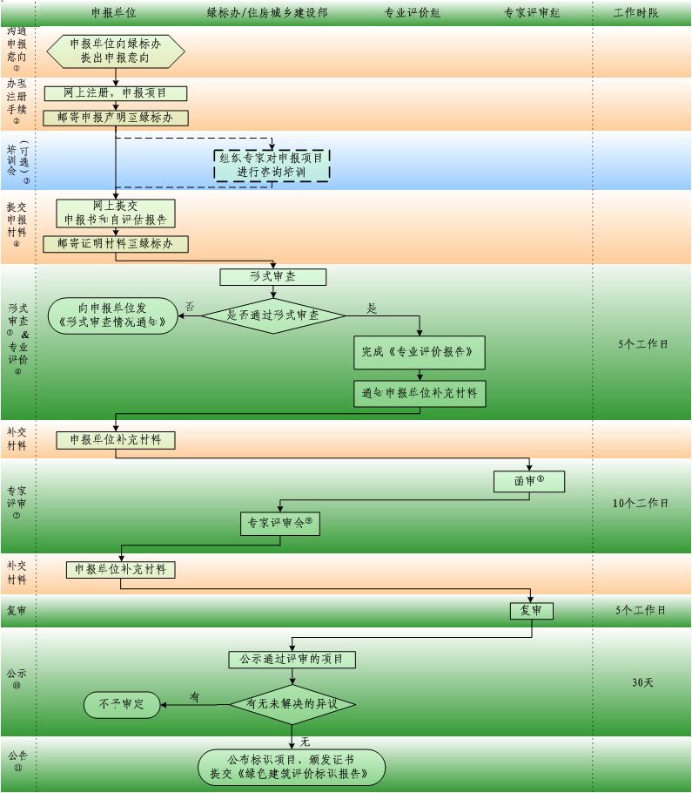

### 四、数据形式

1、绿建各种标准的判定数据，包含数字、文字及判定公式。

2、用户输入数据：包含数字、文字。

4、评估分析输出数据：图表、文字、word报告。

3、用户上传资料：word文档等。

4、运营阶段建筑反馈的数据：传输数据类型待核实。

PS：

1、数据量在接入项目后期的能耗监测数据之前，不会很多。每个项目的输入数据大概会在100个以内。每季度的项目数据可暂时按100个来考虑。如果后期接入能耗监测数据，那量就很大了，每个项目每天应该会有100个数据。

2、同时在线操作人数可先按200人估计。（包含设计人员入口、图纸审查人员入口、监管部门人员入口等）

3、按现在初期的平台功能考虑，1级模块《四川省绿色建筑评价标准》、《四川省绿色建筑设计标准》；2级模块分为居住建筑和公共建筑，2级模块下又各分建筑、结构、暖通、给排水、电气5个小模块。中期会考虑继续增加模块，包括1级模块：国家的《绿色建筑评价标准》模块，LEED标准模块，海绵城市建设模块，碳排放量模块等。初期1期模块为2个，2级模块2个。中期模块在10个左右（1级模块）。

### 五、意向美工效果

简洁、扁平化、良好的交互体验

http://cn.usgbc.org/leed

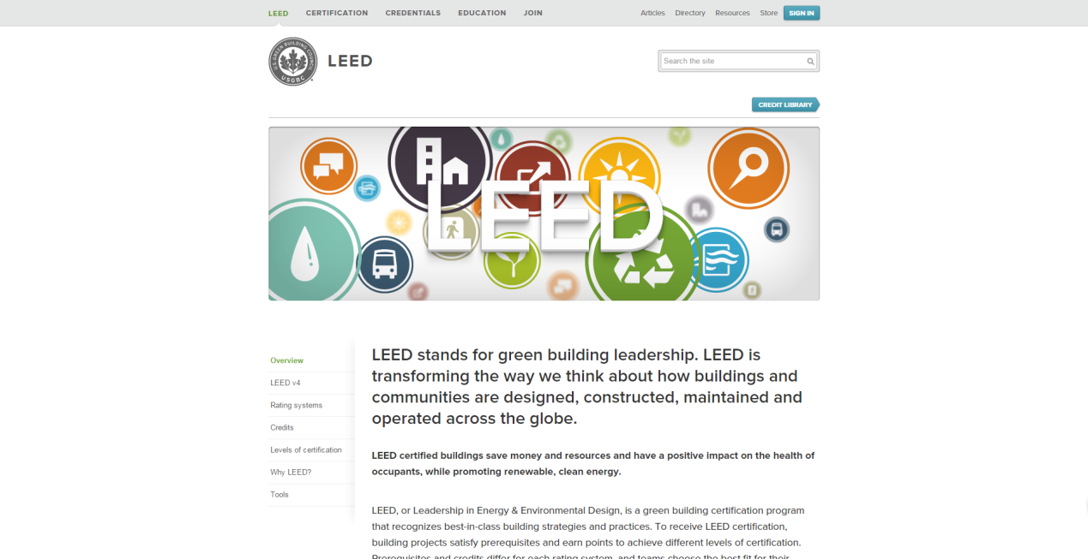

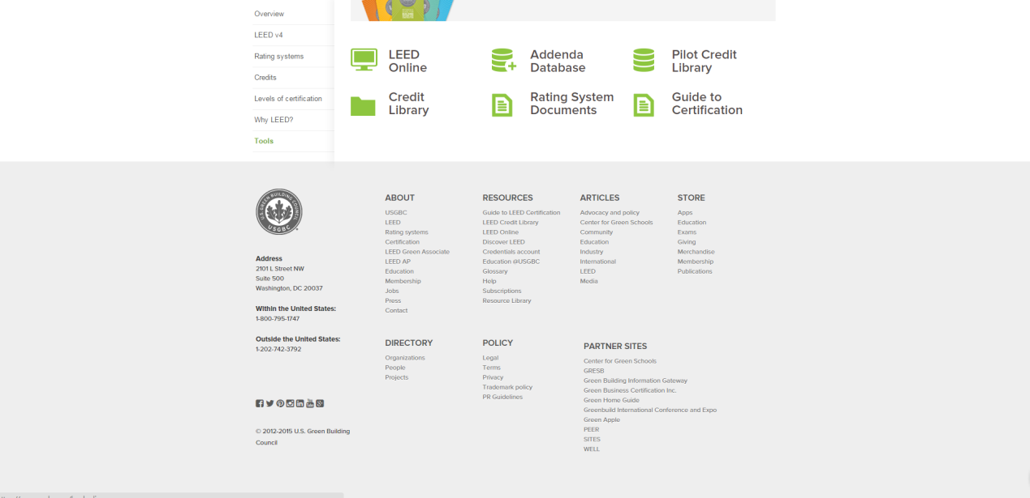

http://www.heyjuice.cn/Service

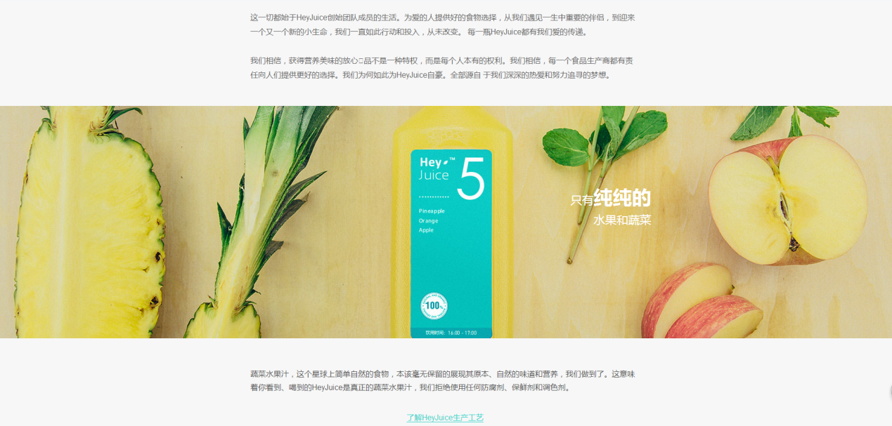

http://www.douban.com/

